Министерство науки и высшего образования Российской Федерации Федеральное государственное автономное образовательное учреждение
высшего образования
«Северо-Восточный федеральный университет имени М.К. Аммосова»
Институт математики и информатики

ОТЧЕТ
ПО УЧЕБНОЙ ОЗНАКОМИТЕЛЬНОЙ ПРАКТИКЕ

Направление подготовки: 01.03.02 Прикладная математика и информатика Направленность программы: Искусственный интеллект и анализ данных

Студента группы ИИ-ПМИ-23 Колодезниковой Натальи Викторовны /
(группа, Ф.И.О / подпись)

Руководитель практики: доцент. к.т.н. Акимов М.П.
Оценка: /
(оценка, подпись)

Якутск 2026
Содержание
ВВЕДЕНИЕ 3
ОСНОВНАЯ ЧАСТЬ 3
ЗАКЛЮЧЕНИЕ 12
Приложение 13

ВВЕДЕНИЕ
Учебная ознакомительная практика является важным этапом обучения, который позволяет применить полученные теоретические знания на практике и получить новые навыки в программировании. В ходе практики необходимо разработать IT-проект, проверить его работоспособность и подготовить отчёт о проделанной работе.
Для своего проекта я выбрала тему «Разработка игры “Судоку” на Python». Проект представляет собой приложение с графическим интерфейсом, в котором пользователь может выбирать уровень сложности, заполнять игровое поле, получать подсказки и просматривать правильное решение. Также программа позволяет сохранять и загружать игровые партии, просматривать статистику игр и хранить информацию о результатах в базе данных.
Актуальность проекта заключается в возможности закрепить знания языка программирования Python, получить опыт разработки графических приложений с помощью библиотеки Tkinter, а также изучить работу с базами данных SQLite и создание REST API для получения информации об игровых результатах и сохранённых партиях.
Целью практики являлась разработка игры «Судоку» на Python с графическим интерфейсом и дополнительными функциями для работы с игровыми данными. Для достижения цели необходимо было реализовать генерацию игровых полей, выбор уровня сложности, ввод и удаление чисел, подсчёт ошибок, проверку решения, сохранение и загрузку партий, ведение статистики, а также разработать API для получения информации о сохранённых играх и результатах.

ОСНОВНАЯ ЧАСТЬ
1. Подготовительный этап
На начальном этапе разработки игры «Судоку» были определены основные функции программы. Приложение должно позволять создавать игровые поля, выбирать уровень сложности, вводить и удалять числа, получать подсказки и просматривать решение. Дополнительно было решено реализовать сохранение игровых партий, ведение статистики и хранение результатов в базе данных.
Для разработки проекта использовался язык Python. Графический интерфейс создавался с помощью библиотеки Tkinter, для генерации игровых полей применялся модуль random, а для хранения данных использовалась SQLite. Также была предусмотрена возможность получения информации через REST API с использованием Flask.
В начале программы подключаются необходимые библиотеки и модули:
import random
import threading
import time
import tkinter as tk
from tkinter import messagebox, simpledialog

from database import Database
from api import run_api
Для выбора уровня сложности создан словарь, в котором указано количество пустых ячеек:
DIFFICULTY_CELLS = {
"easy": 30,
"medium": 40,
"hard": 50
}
Также создан словарь с названиями уровней сложности на русском языке.
2. Разработка генератора судоку
Для создания игровых полей был разработан класс SudokuGenerator. Он формирует заполненную таблицу размером 9×9, в которой соблюдаются основные правила судоку, а затем удаляет часть чисел для создания головоломки.
class SudokuGenerator:
@staticmethod
def generate_solved():
base = 3
side = base * base
В методе generate_solved() используются перестановки строк, столбцов и чисел. Благодаря этому программа может создавать различные варианты заполненного поля.
После генерации решения вызывается метод remove_numbers(), который случайным образом выбирает ячейки для удаления:
def remove_numbers(board, empty_cells=40):
board_copy = [row[:] for row in board]
cells = [
(i, j)
for i in range(9)
for j in range(9)
]
random.shuffle(cells)

for i, j in cells[:empty_cells]:
board_copy[i][j] = 0

return board_copy
В зависимости от выбранной сложности программа удаляет 30, 40 или 50 чисел. Значение 0 обозначает пустую ячейку. Исходное решение сохраняется, чтобы в дальнейшем проверять ответы пользователя и предоставлять подсказки.
3. Реализация игровой логики
Для управления игровым процессом был создан класс SudokuGame. Он отвечает за создание новой игры, хранение текущего поля, правильного решения, исходных чисел, уровня сложности и количества ошибок.
При запуске новой игры генерируется решение, создаётся игровое поле и сохраняется его первоначальный вариант:
def new_game(self, difficulty="medium"):
self.difficulty = difficulty
empty = DIFFICULTY_CELLS[difficulty]

self.solution = self.generator.generate_solved()
self.board = self.generator.remove_numbers(
self.solution, empty
)
self.original = [row[:] for row in self.board]
self.mistakes = 0
self.start_time = time.time()
Метод input_number() отвечает за ввод чисел. Если пользователь выбирает ячейку, в которой изначально было задано число, программа запрещает его изменение. При вводе неправильного значения увеличивается счётчик ошибок.
Для проверки завершения игры используется метод check_solution(). Он проверяет, остались ли пустые ячейки и совпадают ли заполненные значения с правильным решением.
Также реализованы дополнительные методы:
- elapsed() — определяет время, прошедшее с начала игры;
- solve() — заполняет игровое поле правильным решением;
- load_from_dict() — восстанавливает сохранённую партию из полученных данных.
Таким образом, игровая логика отделена от графического интерфейса, что упрощает организацию и изменение программы.
4. Создание графического интерфейса
Графический интерфейс реализован в классе SudokuApp с помощью библиотеки Tkinter. Главное окно оформлено в розовых тонах. В нём размещены игровое поле, информация о количестве ошибок, текущем уровне сложности и кнопки управления.
class SudokuApp:
def __init__(self, root):
self.root = root
self.root.title("Sudoku")
self.root.resizable(False, False)
self.root.config(bg=PINK_BG)

self.db = Database()
self.game = SudokuGame("medium")
self.selected = (0, 0)
self.cells = {}
Игровое поле состоит из 81 ячейки и разделено на девять блоков размером 3×3. Для удобства пользователя выбранная ячейка выделяется цветом. Также подсвечиваются соответствующие строка, столбец, блок и ячейки с таким же числом.
Пользователь может вводить цифры с помощью экранных кнопок или клавиатуры. Для удаления значения предусмотрена кнопка «Стереть». В нижней части окна расположены кнопки «Подсказка», «Решить» и переключения уровня сложности.
В новой версии добавлена панель работы с сохранениями и статистикой:
for text, cmd in [
("Сохранить", self.on_save),
("Загрузить", self.on_load),
("Статистика", self.on_stats),
]:
self.make_button(row3, text, cmd).pack(
side="left", padx=4
)
Эти кнопки позволяют пользователю работать с сохранёнными партиями и просматривать результаты предыдущих игр.
5. Реализация базы данных SQLite
Одним из основных дополнений новой версии проекта стала база данных SQLite. Для работы с ней создан отдельный файл database.py, в котором реализован класс Database.
База данных содержит две основные таблицы: games и saved_games. Первая предназначена для хранения результатов игровых партий, а вторая — для хранения сохранённых игр.
В таблице games записываются уровень сложности, количество ошибок, затраченное время, результат завершения и дата создания записи. Таблица saved_games содержит название сохранения, уровень сложности, игровое поле, правильное решение, исходное поле, количество ошибок и дату сохранения.
Для создания таблиц используется метод _init_db():
def _init_db(self):
with self._connect() as conn:
conn.executescript("""
CREATE TABLE IF NOT EXISTS games (
id INTEGER PRIMARY KEY AUTOINCREMENT,
difficulty TEXT NOT NULL,
mistakes INTEGER NOT NULL DEFAULT 0,
time_spent INTEGER NOT NULL DEFAULT 0,
completed INTEGER NOT NULL DEFAULT 0,
created_at TEXT NOT NULL
);
""")
В программе предусмотрены методы для добавления результатов, получения статистики, просмотра последних партий, сохранения игры, загрузки сохранения и его удаления.
При сохранении игровое поле и правильное решение преобразуются в формат JSON, который позволяет хранить двумерные списки в текстовых полях базы данных. При загрузке данные преобразуются обратно в списки Python.
После завершения партии или начала новой игры программа записывает результат в базу данных. Благодаря этому можно сохранять информацию как о завершённых, так и о незавершённых играх.
6. Разработка REST API
Для дополнительной работы с игровыми данными был создан файл api.py. В нём с помощью Flask реализован REST API, который предоставляет доступ к статистике, истории игр и сохранённым партиям.
Для создания приложения используется функция create_app(). В ней определены следующие маршруты:
- /api/health — проверка доступности API;
- /api/stats — получение игровой статистики;
- /api/games — получение списка последних партий;
- /api/saves — получение списка сохранённых игр;
- /api/saves/<int:save_id> — загрузка сохранения по его идентификатору;
- /api/saves/<int:save_id> с методом DELETE — удаление сохранённой партии.
Например, для получения статистики используется следующий обработчик:
@app.get("/api/stats")
def stats():
return jsonify(db.get_stats())
Метод get_stats() получает из базы данных количество игр, число побед, среднее количество ошибок и лучшее время для каждого уровня сложности. Результат передаётся в формате JSON.
Для получения последних партий предусмотрен маршрут:
@app.get("/api/games")
def games():
limit = int(request.args.get("limit", 20))
return jsonify(db.get_recent_games(limit))
Пользователь может указать количество записей с помощью параметра limit. Если параметр не задан, возвращаются последние 20 партий.
API запускается в отдельном потоке, чтобы его работа не блокировала графический интерфейс игры:
threading.Thread(
target=run_api,
daemon=True
).start()
Таким образом, программа получила дополнительный способ доступа к сохранённым данным и статистике без необходимости взаимодействовать с игровым окном.
7. Реализация дополнительных функций
В игре предусмотрены подсказки и автоматическое решение головоломки. Подсказка заполняет выбранную пустую ячейку правильным числом, используя сохранённое решение.
Функция автоматического решения предварительно запрашивает подтверждение пользователя. Если пользователь соглашается, игровое поле заполняется правильными значениями.
Также реализованы сохранение и загрузка партий. При сохранении пользователь вводит название игры, после чего её состояние записывается в базу данных. При загрузке отображается список сохранений, из которого можно выбрать нужную партию по идентификатору.
Для просмотра результатов предусмотрена функция on_stats(). Она отображает статистику по каждому уровню сложности, включая количество сыгранных партий, побед, среднее количество ошибок и лучшее время.
Эти возможности делают приложение более удобным и позволяют пользователю возвращаться к сохранённым играм и отслеживать свои результаты.
8. Проверка работоспособности программы
После реализации основных функций необходимо проверить работу приложения и взаимодействие его компонентов.
В ходе проверки следует уделить внимание следующим возможностям:
- созданию игровых полей и переключению уровней сложности;
- вводу и удалению чисел, подсказкам и проверке решения;
- подсчёту ошибок и времени игры;
- сохранению, загрузке и удалению игровых партий;
- записи результатов в базу данных и отображению статистики;
- доступности маршрутов REST API и корректности возвращаемых данных.
Отдельно важно проверить, что после загрузки сохранения игровое поле восстанавливается, а данные о партии сохраняются в базе данных.
Разделение программы на файлы main.py, database.py и api.py позволяет отдельно организовать игровую логику, работу с данными и обработку API-запросов.
9. Результаты работы
В результате была разработана игра «Судоку» на Python с графическим интерфейсом Tkinter. Программа поддерживает генерацию игровых полей, выбор уровня сложности, ввод и удаление чисел, подсказки, автоматическое решение и подсчёт ошибок.
По сравнению с предыдущей версией в проект добавлены база данных SQLite для хранения игровых результатов и сохранённых партий, возможность загрузки и удаления сохранений, просмотр статистики, а также REST API для получения данных.
В процессе разработки были использованы классы, функции, списки, работа с файлами и данными в формате JSON, SQL-запросы и маршруты Flask. Проект позволил закрепить навыки программирования на Python и получить опыт создания приложения, состоящего из нескольких взаимодействующих компонентов.

ЗАКЛЮЧЕНИЕ
В ходе учебной ознакомительной практики была разработана игра «Судоку» на языке Python с графическим интерфейсом Tkinter. Программа позволяет генерировать игровые поля, выбирать уровень сложности, вводить и удалять числа, получать подсказки, просматривать решение и отслеживать количество ошибок.
В новой версии проекта были добавлены база данных SQLite для хранения результатов и сохранённых партий, возможность сохранения и загрузки игр, просмотр статистики, а также REST API на основе Flask для получения информации об игровых результатах и сохранениях.
В процессе работы были закреплены навыки объектно-ориентированного программирования, создания графических приложений, работы с базами данных и обработки запросов. Также был получен опыт разделения программы на отдельные модули и организации их взаимодействия.
Таким образом, в ходе практики были изучены и применены различные инструменты Python, а поставленная цель разработки игры «Судоку» с дополнительными функциями хранения и обработки данных была достигнута.

Приложение
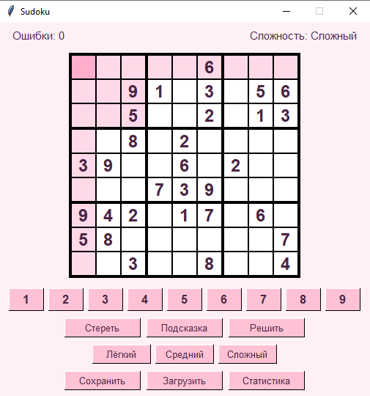
Рисунок 1. Главная страница судоку
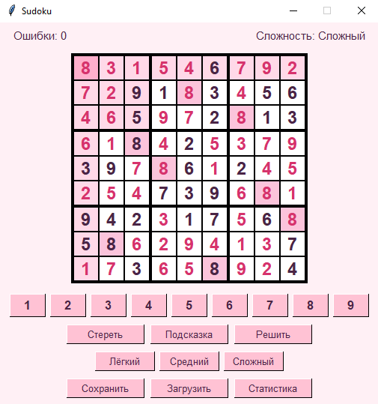
Рисунок 2. Пример решения
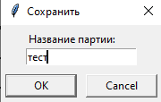
Рисунок 3. Процесс сохранения в бд
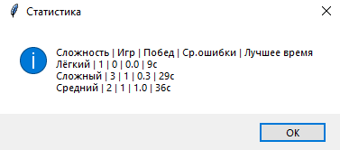
Рисунок 4. Просмотр статистики
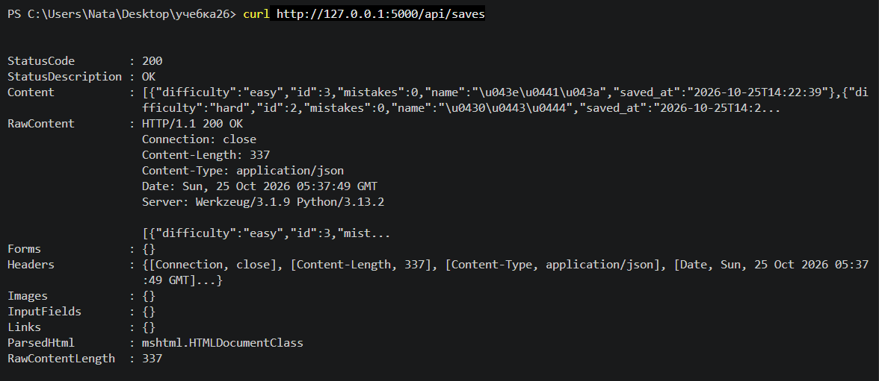
Рисунок 5. Пример ответа REST API
class SudokuGenerator:
@staticmethod
def generate_solved():
base = 3
side = base * base

def pattern(r, c):
return (base * (r % base) + r // base + c) % side

def shuffle(s):
return random.sample(s, len(s))

rBase = range(base)
rows = [g * base + r for g in shuffle(rBase) for r in shuffle(rBase)]
cols = [g * base + c for g in shuffle(rBase) for c in shuffle(rBase)]
nums = shuffle(range(1, base * base + 1))

return [[nums[pattern(r, c)] for c in cols] for r in rows]

@staticmethod
def remove_numbers(board, empty_cells=40):
board_copy = [row[:] for row in board]
cells = [(i, j) for i in range(9) for j in range(9)]
random.shuffle(cells)
for i, j in cells[:empty_cells]:
board_copy[i][j] = 0
return board_copy

class SudokuGame:
def __init__(self, difficulty="medium"):
self.generator = SudokuGenerator()
self.new_game(difficulty)

def new_game(self, difficulty="medium"):
self.difficulty = difficulty
empty = DIFFICULTY_CELLS[difficulty]
self.solution = self.generator.generate_solved()
self.board = self.generator.remove_numbers(self.solution, empty)
self.original = [row[:] for row in self.board]
self.mistakes = 0
self.row = 0
self.col = 0
self.start_time = time.time()

def elapsed(self):
return int(time.time() - self.start_time)

def load_from_dict(self, data):
self.difficulty = data["difficulty"]
self.board = data["board"]
self.solution = data["solution"]
self.original = data["original"]
self.mistakes = data["mistakes"]
self.row, self.col = 0, 0
self.start_time = time.time()

def input_number(self, num):
if self.original[self.row][self.col] != 0:
return False
if num != 0 and num != self.solution[self.row][self.col]:
self.mistakes += 1
self.board[self.row][self.col] = num
return True

def check_solution(self):
for i in range(9):
for j in range(9):
if self.board[i][j] == 0:
return "incomplete"
if self.board[i][j] != self.solution[i][j]:
return "wrong"
return "correct"

def solve(self):
self.board = [row[:] for row in self.solution]

PINK_BG = "#fff0f5"
BG_CELL = "#ffffff"
BG_RELATED = "#ffd9e8"
BG_SELECTED = "#ffafcc"
BG_SAME_NUM = "#fbc4db"
FG_FIXED = "#4a2545"
FG_USER = "#d6336c"
FG_WRONG = "#0024b3"
BTN_BG = "#ffc2d4"
BTN_ACTIVE = "#ff8fab"

class SudokuApp:
def __init__(self, root):
self.root = root
self.root.title("Sudoku")
self.root.resizable(False, False)
self.root.config(bg=PINK_BG)

self.db = Database()
self.game = SudokuGame("medium")
self.selected = (0, 0)
self.cells = {}
self._recorded = False # чтобы не писать в БД дважды за партию

self.build_ui()
self.root.bind("<Key>", self.on_key)
self.refresh_board()
self.update_status()

def make_button(self, parent, text, cmd, width=12):
return tk.Button(
parent, text=text, width=width, font=("Arial", 10),
bg=BTN_BG, activebackground=BTN_ACTIVE, fg=FG_FIXED,
bd=1, relief="raised", command=cmd,
)

def build_ui(self):
# верхняя панель: ошибки и сложность
top = tk.Frame(self.root, bg=PINK_BG, padx=8, pady=6)
top.pack(fill="x")

self.mistakes_var = tk.StringVar()
self.difficulty_var = tk.StringVar()

tk.Label(top, textvariable=self.mistakes_var, font=("Arial", 11),
bg=PINK_BG, fg=FG_FIXED, padx=8).pack(side="left")
tk.Label(top, textvariable=self.difficulty_var, font=("Arial", 11),
bg=PINK_BG, fg=FG_FIXED, padx=8).pack(side="right")

# игровое поле
board_frame = tk.Frame(self.root, bd=2, relief="solid", bg=PINK_BG)
board_frame.pack(padx=10, pady=6)
for br in range(3):
for bc in range(3):
block = tk.Frame(board_frame, bd=1, relief="solid")
block.grid(row=br, column=bc)
for r in range(3):
for c in range(3):
row, col = br * 3 + r, bc * 3 + c
lbl = tk.Label(
block, text="", width=2, font=("Arial", 18, "bold"),
bg=BG_CELL, bd=1, relief="solid",
)
lbl.grid(row=r, column=c)
lbl.bind("<Button-1>", lambda e, rr=row, cc=col: self.select_cell(rr, cc))
self.cells[(row, col)] = lbl

# нижняя панель
bottom = tk.Frame(self.root, bg=PINK_BG, padx=10, pady=8)
bottom.pack(fill="x")

digits = tk.Frame(bottom, bg=PINK_BG)
digits.pack()
for num in range(1, 10):
btn = self.make_button(digits, str(num), lambda n=num: self.on_number(n), width=4)
btn.config(font=("Arial", 12, "bold"))
btn.pack(side="left", padx=3)

row1 = tk.Frame(bottom, bg=PINK_BG)
row1.pack(pady=(10, 0))
for text, cmd in [
("Стереть", self.on_erase),
("Подсказка", self.on_hint),
("Решить", self.on_solve),
]:
self.make_button(row1, text, cmd).pack(side="left", padx=4)

# выбор сложности
row2 = tk.Frame(bottom, bg=PINK_BG)
row2.pack(pady=(10, 0))
for diff_key in ("easy", "medium", "hard"):
self.make_button(
row2, DIFFICULTY_NAMES[diff_key],
lambda k=diff_key: self.new_game(k), width=9
).pack(side="left", padx=3)

# работа с БД
row3 = tk.Frame(bottom, bg=PINK_BG)
row3.pack(pady=(10, 0))
for text, cmd in [
("Сохранить", self.on_save),
("Загрузить", self.on_load),
("Статистика", self.on_stats),
]:
self.make_button(row3, text, cmd).pack(side="left", padx=4)

def on_key(self, event):
if event.char in "123456789":
self.on_number(int(event.char))
elif event.keysym in ("BackSpace", "Delete", "0"):
self.on_erase()

def select_cell(self, row, col):
self.selected = (row, col)
self.refresh_board()

def refresh_board(self):
sr, sc = self.selected
selected_value = self.game.board[sr][sc]

for (r, c), lbl in self.cells.items():
value = self.game.board[r][c]
lbl.config(text=str(value) if value else "")

if self.game.original[r][c] != 0:
fg = FG_FIXED
elif value != 0 and value != self.game.solution[r][c]:
fg = FG_WRONG
else:
fg = FG_USER
lbl.config(fg=fg)

if (r, c) == (sr, sc):
bg = BG_SELECTED
elif selected_value != 0 and value == selected_value:
bg = BG_SAME_NUM
elif r == sr or c == sc or (r // 3, c // 3) == (sr // 3, sc // 3):
bg = BG_RELATED
else:
bg = BG_CELL
lbl.config(bg=bg)

def update_status(self):
self.mistakes_var.set(f"Ошибки: {self.game.mistakes}")
self.difficulty_var.set(f"Сложность: {DIFFICULTY_NAMES[self.game.difficulty]}")

def on_number(self, num):
r, c = self.selected
self.game.row, self.game.col = r, c
if not self.game.input_number(num):
return
self.refresh_board()
self.update_status()
self.check_win()

def on_erase(self):
self.on_number(0)

def on_hint(self):
r, c = self.selected
if self.game.original[r][c] != 0:
return
if self.game.board[r][c] == self.game.solution[r][c] and self.game.board[r][c] != 0:
return
self.game.board[r][c] = self.game.solution[r][c]
self.refresh_board()
self.update_status()
self.check_win()

def on_solve(self):
if messagebox.askyesno("Решить", "Показать решение? Текущая игра будет завершена."):
self.game.solve()
self.refresh_board()

def check_win(self):
if self.game.check_solution() == "correct":
if not self._recorded:
self.db.add_game(
self.game.difficulty,
self.game.mistakes,
self.game.elapsed(),
completed=True,
)
self._recorded = True
messagebox.showinfo(
"Победа!",
f"Поздравляем, вы решили судоку!\nОшибки: {self.game.mistakes}"
)
self.new_game(self.game.difficulty)

def new_game(self, difficulty):
# фиксируем предыдущую незавершённую партию
if not self._recorded and getattr(self.game, "board", None):
self.db.add_game(
self.game.difficulty,
self.game.mistakes,
self.game.elapsed() if hasattr(self.game, "start_time") else 0,
completed=False,
)
self.game.new_game(difficulty)
self._recorded = False
self.selected = (0, 0)
self.refresh_board()
self.update_status()

#работа с БД
def on_save(self):
name = simpledialog.askstring("Сохранить", "Название партии:", parent=self.root)
if not name:
return
self.db.save_game(name.strip(), self.game)
messagebox.showinfo("Сохранено", f"Партия «{name}» сохранена.")

def on_load(self):
saves = self.db.list_saved()
if not saves:
messagebox.showinfo("Загрузить", "Сохранённых партий нет.")
return

listing = "\n".join(
f"{s['id']}. {s['name']} [{DIFFICULTY_NAMES[s['difficulty']]}] {s['saved_at']}"
for s in saves
)
raw = simpledialog.askstring(
"Загрузить", f"Введите id партии:\n\n{listing}", parent=self.root
)
if not raw or not raw.strip().isdigit():
return
data = self.db.load_saved(int(raw.strip()))
if not data:
messagebox.showerror("Ошибка", "Партия не найдена.")
return
self.game.load_from_dict(data)
self._recorded = False
self.selected = (0, 0)
self.refresh_board()
self.update_status()

def on_stats(self):
stats = self.db.get_stats()
if not stats:
messagebox.showinfo("Статистика", "Пока нет сыгранных партий.")
return
lines = ["Сложность | Игр | Побед | Ср.ошибки | Лучшее время"]
for s in stats:
name = DIFFICULTY_NAMES.get(s["difficulty"], s["difficulty"])
avg = f"{s['avg_mistakes']:.1f}" if s["avg_mistakes"] is not None else "-"
best = f"{s['best_time']}с" if s["best_time"] else "-"
lines.append(f"{name} | {s['total']} | {s['wins'] or 0} | {avg} | {best}")
messagebox.showinfo("Статистика", "\n".join(lines))

if __name__ == "__main__":
# запускаем REST API в фоне
threading.Thread(target=run_api, daemon=True).start()

root = tk.Tk()
app = SudokuApp(root)
root.mainloop()
API
from flask import Flask, jsonify, request
from database import Database

db = Database()

def create_app():
app = Flask(__name__)

@app.get("/api/stats")
def stats():
return jsonify(db.get_stats())

@app.get("/api/games")
def games():
limit = int(request.args.get("limit", 20))
return jsonify(db.get_recent_games(limit))

@app.get("/api/saves")
def saves():
return jsonify(db.list_saved())

@app.get("/api/saves/<int:save_id>")
def load_save(save_id):
data = db.load_saved(save_id)
if not data:
return jsonify({"error": "not found"}), 404
return jsonify(data)

@app.delete("/api/saves/<int:save_id>")
def delete_save(save_id):
db.delete_saved(save_id)
return jsonify({"ok": True})

@app.get("/api/health")
def health():
return jsonify({"status": "ok"})

return app

def run_api(host="127.0.0.1", port=5000):
app = create_app()
app.run(host=host, port=port, debug=False, use_reloader=False)

